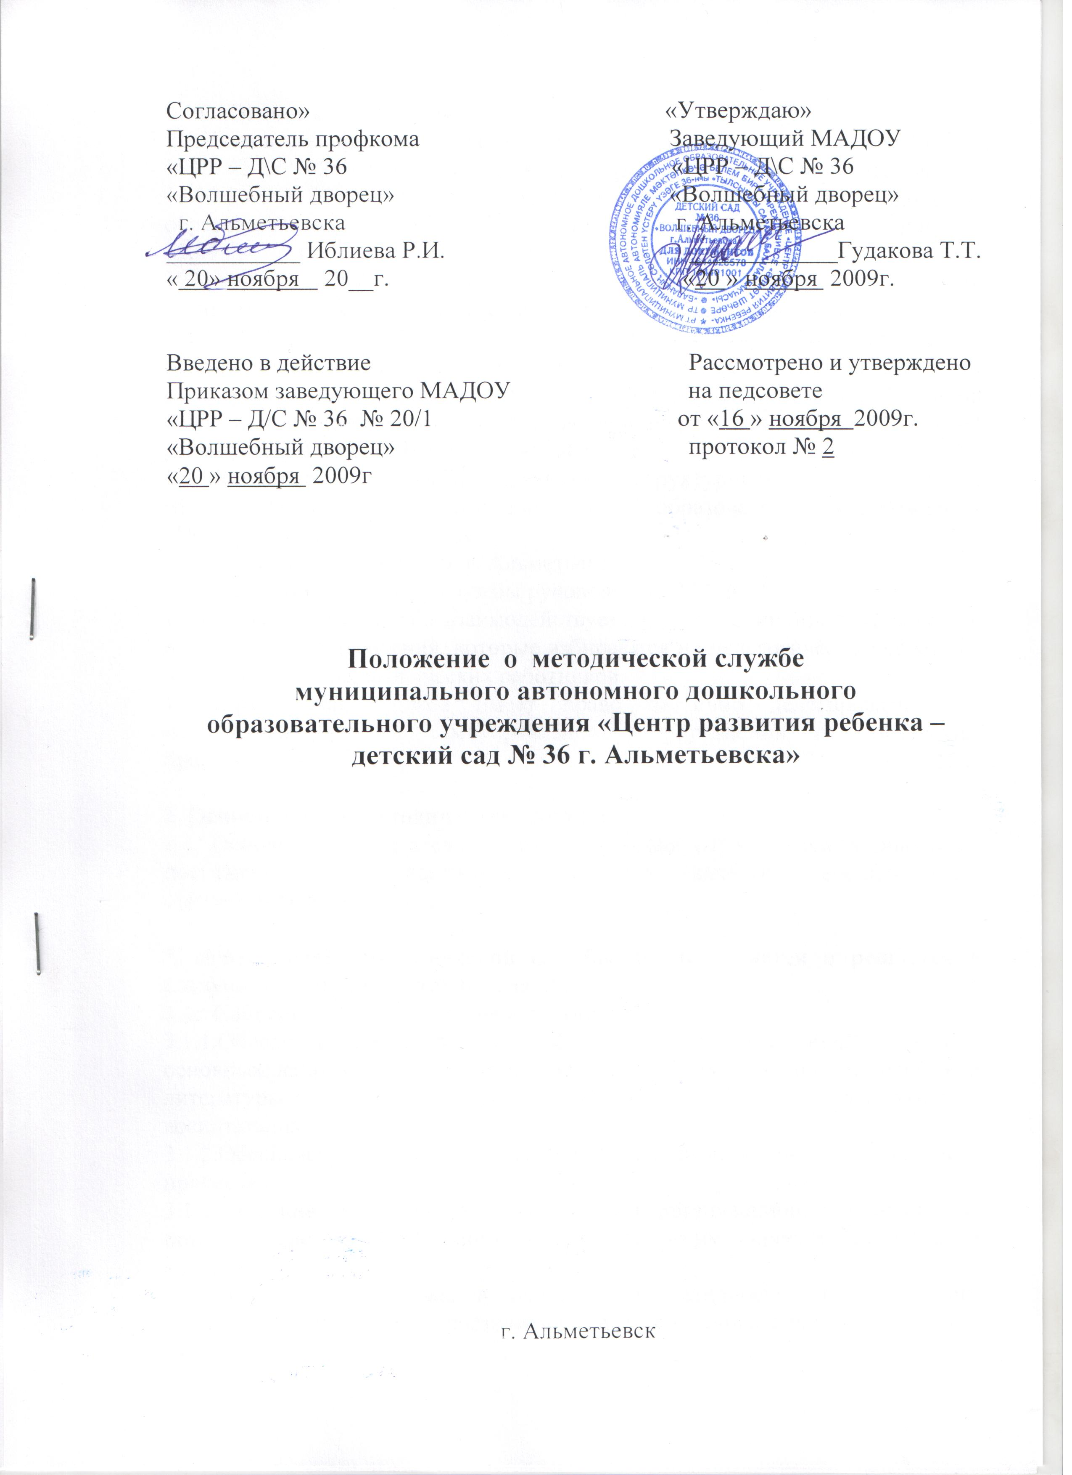

- Общие положения

1.1.Настоящее положение разработано в соответствии с Законом РФ от 10.02.92 № 3266-1 «Об образовании» (в ред. Федерального закона от 13.02.2002 № 20-ФЗ, ст. 9, 13-18, 31-33), Типовым положением о дошкольном образовательном учреждении (постановление Правительства РФ от 12.09.2008 года № 666), постановлением Правительства РФ от 08.04.2000 № 309 «О федеральных компонентах государственных образовательных стандартов дошкольного образования», уставом дошкольного учреждения.
1.2.В МАДОУ «ЦРР-д/с № 36 «Волшебный дворец методическая и образовательная деятельность осуществляется на основании лицензии регистрационный № 267 от 4 апреля 2009 года серия А № 320234 и на основании свидетельства о государственной аккредитации серия АА 107662 регистрационный № 6914 от 30 мая 2008 года.
1.3.Методическая служба является структурным подразделением муниципального автономного дошкольного образовательного учреждения «Центр развития ребенка –д/с № 36 «Волшебный дворец» г. Альметьевска».
1.4. Координирует работу службы руководитель МАДОУ.
1.5.Методическая служба взаимодействует на междисциплинарной основе с органами самоуправления, которые избираются на педагогическом совете из числа опытных педагогических работников.
1.6.Методическая служба имеет право частично делегировать свои полномочия органам самоуправления в управлении педагогическим процессом.

2. Основная цель методической службы.
2.1. Основная цель деятельности методической службы ориентирована на достижение и поддержание высокого качества воспитательно-образовательного процесса.

3. Деятельность методической службы осуществляется и решается в следующих направлениях и задачах.
3.1. Собственно методическое направление.
3.1.1.Обеспечение педагогических работников необходимой информацией об основных направлениях развития дошкольного образования, методической литературы по проблемам оздоровления, обучения, воспитания и развития воспитанников.
3.1.2.Обеспечение высокого качества воспитательно-образовательного процесса
3.1.3.Оказание педагогическим работникам организационно-методической помощи в системе дошкольного образования, по их запросам и результатам контроля.
3.1.4.Выявление, изучение и оценка результативности педагогического опыта. Обобщение и распространение педагогического опыта для развития МДОУ.
3.1.5.Составление методических рекомендации, положений в пределах своей компетенции.
3.1.6. Осуществление редакционной деятельности в пределах своей компетенции.

3.2. Организационно-педагогическое направление.
3.2.1.Планирование и организация развития МАДОУ.
3.2.2.Организация повышения квалификации педагогических работников.
3.2.3.Организация участия в образовательных проектах города, области, региона (конкурсах, фестивалях, конференциях и т.д.)
3.2.4.Укрепление связей с учреждениями культуры, образования, здравоохранения;
3.2.5.Обеспечение взаимодействия АГИМС, МБУ СОШ № 24, с городским Методическим кабинетом УДО АМР.
3.2.6. Оказание поддержки в подготовке педагогических работников к личной аттестации.
3.3. Диагностика – аналитическое направление.
3.3.1.Анализирование методической, образовательной, воспитательной и оздоровительной работы МАДОУ.
3.3.2.Прогнозирование развития МАДОУ.
3.3.3. Проведение мониторинга по всем направлениям деятельности МАДОУ.
3.3.4.Создание банка опыта по всем направлениям деятельности МАДОУ.
3.4. Научно-исследовательское направление.
3.4.1. Оказание поддержки педагогическим работникам в инновационной деятельности, организации и проведении экспериментальной работы.
3.4.2. Внедрение новых педагогических технологий воспитания и обучения.
4. В методическую службу входят:
4.1., Педагоги с творческой группы, педагог-психолог, учитель-логопед, инструктор по физической культуре, музыкальные руководители, в штатном расписании МАДОУ для организации работы методической службы предусмотрен должность: старшего воспитателя.
4.2. Деятельность методической службы возглавляет старший воспитатель, назначенный руководителем МАДОУ.
4.3. Старший воспитатель несет ответственность за его работу, вносит предложения по структуре и штатному расписанию, участвует в подборе и расстановке кадров, составляет должностные обязанности работников, издает распоряжения в пределах своей компетентности.
4.4. Деятельность членов методической службы регламентируется должностными инструкциями.
4.5. В случае необходимости к деятельности службы на договорной основе могут привлекаться специалисты (научный руководитель)

5. В состав методической службы включены следующие структурные компоненты:
5.1.Педагогический совет – высший орган коллективного руководства методической работой. В состав педагогического совета входят все педагоги дошкольного образовательного учреждения, члены родительского комитета.
Функции педагогического совета: ориентация деятельности педагогического коллектива МДОУ на совершенствование воспитательно - образовательного процесса; разработка содержания работы по общей методической теме дошкольного образовательного учреждения; ознакомление и внедрение в практическую деятельность педагогических работников достижений педагогической науки и передового педагогического опыта; решение вопросов об организации воспитательно - образовательного процесса с детьми.
5.2.Методические объединения (далее МО)
Целью МО является совершенствование методического и профессионального мастерства педагогов, организация педагогической взаимопомощи, объединение творческой инициативы для разработки современных педагогических технологий, обеспечивающих повышение качества профессиональной деятельности воспитателей по вопросам раннего развития воспитанников и художественно – эстетической направленности. Члены МО организуют работу по созданию методического комплекса (планы, программы, методические рекомендации, дидактические пособия).
5.3. Психолого - медико - педагогический консилиум – в состав входят старший воспитатель, педагог-психолог, учитель-логопед, детский педиатр, старшая медицинская сестра. Основная задача консилиума своевременное выявление, комплексное обследование и всестороннее обсуждение специалистами разного профиля проблем детей дошкольного возраста, имеющих особенности в физическом, интеллектуальном и эмоциональном развитии, с целью определения стратегии обучения и коррекции в соответствии с их индивидуальными возможностями.
5.4.Временные творческие проблемные группы – в состав группы входят педагоги, желающие совершенствовать свой профессионализм путем изучения какой-либо темы, проблемы, которая представляет для них интерес и является актуальной для коллектива.
5.5. Научно-методический совет – важнейшее звено методической службы дошкольного учреждения. Основная деятельность совета состоит в: разработке программы экспериментальной работы, организации специальной подготовки педагогов по проблеме эксперимента, проведении мониторинга на каждом этапе эксперимента, обеспечении справочно – информационным обслуживанием экспериментаторов, проведении необходимой корректировки экспериментального процесса на основе результатов мониторинга, в представлении экспериментальной деятельности на различном уровне.
5.6. Маркетинговая группа – целью является совершенствование стратегии развития МАДОУ на перспективу, поиск союзников в социальном окружении, завоевание авторитета среди родителей, совершенствование имиджа дошкольного учреждения.
7. Методическая служба использует наиболее приемлемые формы работы с педагогическим коллективом:
7.1.Школа начинающего специалиста – помощь в адаптации и знакомство с системой работы, направленной на повышение педагогической грамотности молодых специалистов и воспитателей.
7.2.Медико – психолого - педагогические совещания – комплексное обсуждение специалистов дошкольного учреждения, состояния развития и здоровья воспитанников раннего возраста.
7.3. Консультации – монологическая форма преподнесения новой для воспитателя информации. Данная форма работы может быть проведена в виде ролевых игр, т.к. необходимо обеспечивать активное включение воспитателей в воспроизведение, закрепленного материала.
7.4.Семинары – практикумы – закрепление теоретического материала приемами из практики, показом отдельных приемов и способов работы. В ходе семинара совершенствуется профессиональное мастерство педагогов в определенном виде деятельности, развиваются творчество и фантазия.
7.5.Круглый стол - организуется при обсуждении любых вопросов воспитания и обучения дошкольников круговое размещение участников позволяет сделать их самоуправляемыми, поставить всех в равное положение, обеспечить взаимодействие.
7.6. Тренинги – форма работы направленная на приобретение знаний, умений и навыков, коррекцию и формирование установок, необходимых для успешного общения в условиях профессиональной деятельности
7.7.Наставничество – форма воспитания и профессиональной подготовки новых сотрудников, выполнение профессиональных функций под наблюдением наставника с регулярным получением конструктивной обратной связи.
7.8. Конкурсы профессионального мастерства – способ проверки профессиональных знаний, умений, навыков, педагогической эрудиции. Демонстрация и оценка творческих достижений педагогов.
7.9. Открытые мероприятия - занятия с последующим обсуждением просмотренного, форма обучения педагогов и распространения передового опыта.
7.10.Тематические выставки – представление наглядных материалов, способствующих обогащению знаний педагогов.
7.11.Педагогическая гостиная – ознакомление педагогической общественности с инновациями в дошкольной практике и теории.

8. Заключительные положения
8.1. Решения и рекомендации методической службы являются основанием для приказов и распоряжений руководителя МАДОУ.
8.2. На административных совещаниях руководитель методической службы регулярно сообщает о ходе и результатах своей деятельности.
8.4. Настоящее положение в процессе развития МАДОУ может изменяться и дополняться.

